**3D打印机操作说明**

目录

一、相关软件介绍 1

1.1 Ultimaker Cura 1

1.2 树莓派 1

1.3 PuTTY 2

1.4 VNC Viewer 2

1.5 OctoPrint 2

二、打印操作流程 2

2.1 打印机调平 2

2.2 树莓派联网 3

2.3 登录OctoPrint界面 3

2.4 OctoPrint的使用 3

三、要注意的问题 4

3.1 调平 4

3.2 胶棒 4

3.3 电源 4

四、资料 4

4.1 Cura相关配置 4

4.2 树莓派WiFi配置 5

4.3 打印机调平操作 5

4.4 相关软件官网 5

# 一、相关软件介绍

## 1.1 Ultimaker Cura

Ultimaker是一个荷兰的桌面3D打印机制造商，该公司与惠普合作，推出了Cura软件平台。Cura实现了将3D模型转换为可打印文件的过程，它可以将3D模型切片，从而转换成3D打印机可以识别的文件。软件的相关配置，已经放在了文末百度网盘资料里面。

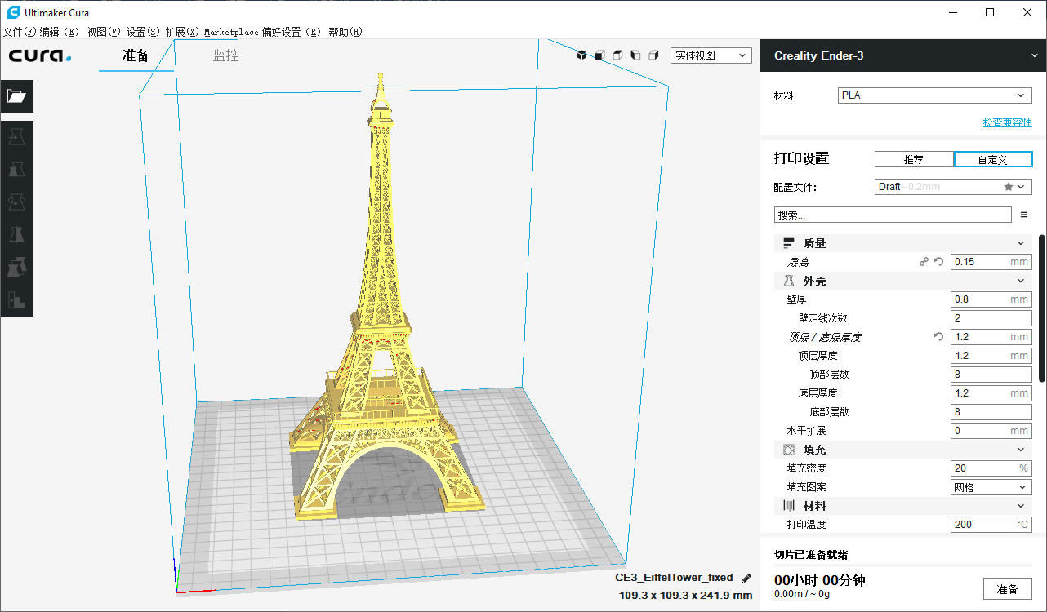

图1 Cura界面

## 1.2 树莓派

树莓派(RaspberryPi)是由树莓派基金会发布的一款卡片式电脑，具有电脑的所有基本功能。我们通过在树莓派上安装相关的软件，来对打印机的打印进行控制。

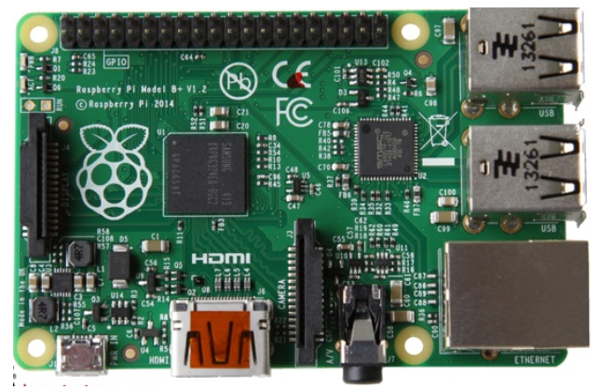

图2 树莓派图片

## 1.3 PuTTY

PuTTY是一个SSH和telnet客户端，通过该软件可以对树莓派进行远程访问。

## 1.4 VNC Viewer

VNC Viewer也是一款远程控制软件，与PuTTY不同的是，它可以实现图形界面的远程访问。通过该软件对树莓派进行访问，比PuTTY更加方便友好一些。

## 1.5 OctoPrint

这是一个开源的3D打印软件，通过该软件可以对打印机进行各种操作，包括“上传模型文件”、“监控打印机参数”、“监控打印进程”等等。

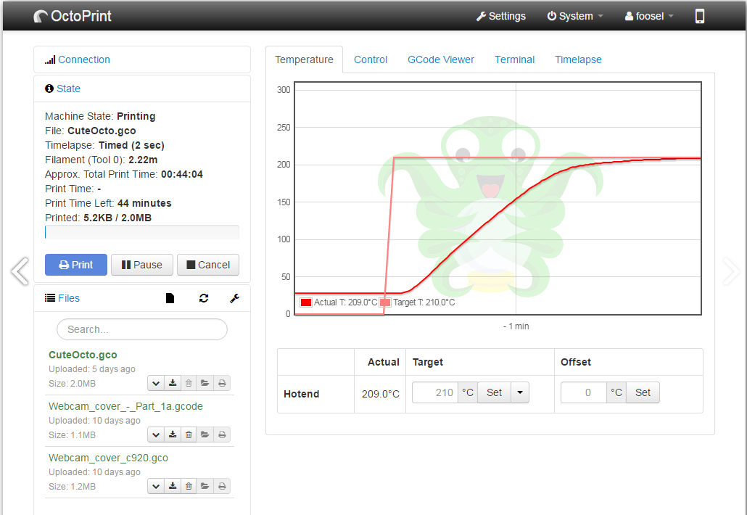

图3 OctoPrint界面

# 二、打印操作流程

## 2.1 打印机调平

对打印机的主要操作就是“调平”。将打印机连接电源之后，打印机会自动开启。通过调节那个黑色的下位机，实现打印机的调平。具体操作可以看文末的网页说明。

## 2.2 树莓派联网

首先进行WiFi配置(具体操作见文末资料)，先将树莓派上的SD卡卸下来，通过读卡器连接电脑，在boot目录下新建一个名为“wpa_supplicant.conf”的文本文件，用记事本方式打开，复制相关内容(注意中文的内容需要修改)到该文本文件中(具体内容见网页)，保存退出。再将SD卡插到树莓派上，将树莓派开机。

到这里，树莓派已经连接到您的无线网络了，现在我们需要查找树莓派的IP地址。登录您的路由器后台管理界面，查找名为“OctoPrint”或“octopi”的客户端设备，这个设备的IP地址就是现在树莓派的IP地址。

## 2.3 登录OctoPrint界面

因为这个SD卡里面已经安装了OctoPrint这个软件，您现在直接使用就可以了。您需要将您的电脑和树莓派连接到同一个无线网络下，然后在电脑浏览器的地址栏中，输入刚才查到的树莓派的IP地址，就可以访问OctoPrint软件的界面了。

## 2.4 OctoPrint的使用

您可以先将树莓派和打印机通过数据线连接起来，在Control界面通过按键控制打印机喷头的移动，如果可以操作，说明打印机已经可以由该软件进行操作了。

我已经向软件中上传了一些用于测试的模型文件，您可以点击“load and print”进行打印操作。打印完成之后，断开打印机电源就可以关机了。

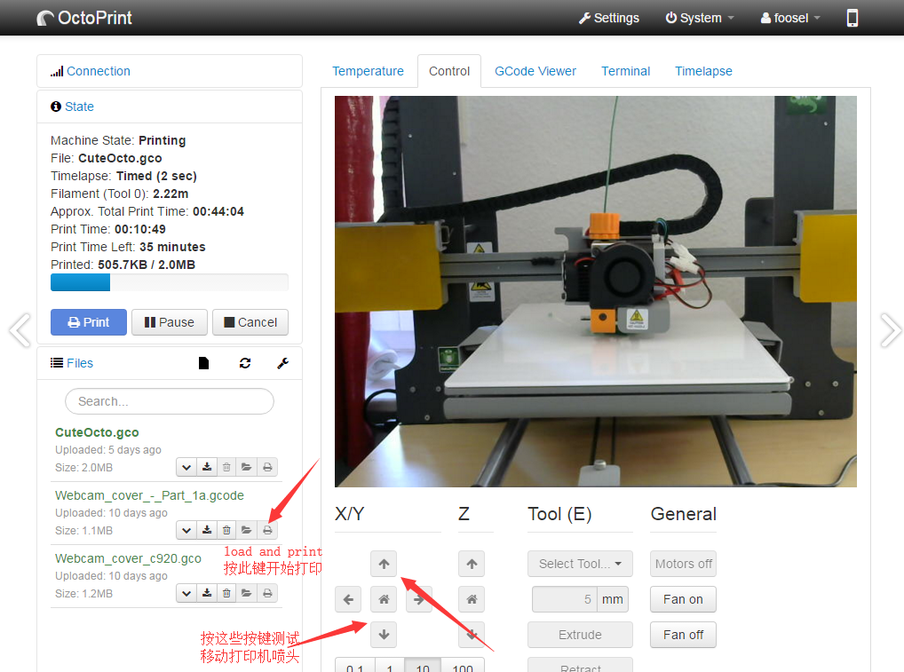

图4 Control选项界面

# 三、要注意的问题

## 3.1 调平

打印之前一定要先去将打印平台调平，按照我给您发的文件里的步骤操作，打印喷头和打印平台之间，应该只能隔一张A4纸的厚度。

## 3.2 胶棒

因为耗材和打印机的热床粘合的不是特别紧密，有时会出现“耗材固定不住”的情况，您可以在打印前，往打印平台的玻璃上用胶棒抹上一层胶，用来固定耗材。在打印结束之后，先用水清洗玻璃，然后把打印件拔下来。

## 3.3 电源

那个电源(变压器)好像电压比较大，最好别碰它了。

# 四、资料

## 4.1 Cura相关配置

链接：<https://pan.baidu.com/s/1nNmqzf1wgHYdSxetym7_cg> 提取码：6o1v

## 4.2 树莓派WiFi配置

<http://shumeipai.nxez.com/2017/09/13/raspberry-pi-network-configuration-before-boot.html>

## 4.3 打印机调平操作

<https://baijiahao.baidu.com/s?id=1569093589026708&wfr=spider&for=pc>

## 4.4 相关软件官网

Ultimaker Cura ：<https://ultimaker.com/en/products/ultimaker-cura-software>

树莓派：<https://www.raspberrypi.org/>

PuTTY：<https://www.putty.org/>

VNC Viewer：<https://www.realvnc.com/en/connect/download/viewer/>

OctoPrint: <https://octoprint.org/>